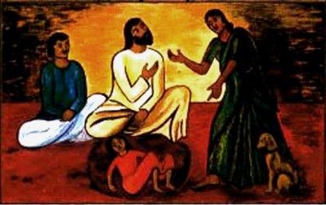
L i t u r g i e
Orde van dienst voor
zondag 20 augustus 2023
in de protestantse
Dorpskerk te Oostkapelle.
9de Zondag van de Zomer.
Liturgische kleur: groen.
Predikant:
ds. Ph.A. Beukenhorst.
Ouderling van dienst is
Frans Vijlbrief en
organist is Rinus Jobse.

DIENST VAN DE VOORBEREIDING
- Orgelspel vooraf: variaties over ‘U alleen, U loven wij, onze Heer’ – Psalm 75
- Welkom en mededelingen door de ouderling van dienst
- Zingen: Liedboek Psalm 67: strofen 1 en 2 – ‘God zij ons gunstig en genadig’
- Inleiding en Liturgische opening met meegesproken bemoediging en groet
- Kyriegebed om vrede en ontferming voor mens en wereld
- Zingen als glorialied, 10-gebodenlied: Liedboek 310: 1 (a), 2 (v), 3 (m), 4 en 5 (a)

DIENST VAN HET WOORD
- Gebed bij de opening van de Bijbel
- Bijbellezing door lector Krijn-Jan Coppoolse: Jesaja 56, 1 t/m 7 (NBV21)
- Zingen: Liedboek 146.a.: strofen 1 en 4 – ‘Laat ons nu vrolijk zingen!’
- Bijbellezing door lector Krijn-Jan Coppoolse: Matteüs 15, 21 t/m 28 (NBV21)
- Zingen: Liedboek 647: strofen 1, 3 en 4 – ‘Voor mensen die naamloos’
- Uitleg en verkondiging
- Meditatief orgelspel: ‘Con Spirito’ (Thomas Arne)
- Zingen: Liedboek 981: 1 (a), 2 (v), 3 (a), 4 (m) en 5 (a) – ‘Zolang er mensen zijn’

DIENST VAN GEBEDEN EN GAVEN
- Voorbeden met gezongen acclamatie Liedbk. 833 NL – Stil gebed – Onze Vader
- Slotwoorden en informatie over de collecte
- Staande zingen: Liedboek 416: strofen 1, 2, 3 en 4 – ‘Ga met God’
- Heenzending en Zegen
- Staande zingen: Liedboek 431.c. – ‘Amen’ 3x
- Uitleidend orgelspel: ‘Voluntary in A, Largo en Fuque’ (William Selby)
- Collecten bij de uitgang: 1ste PG Oostkapelle (NL38 RABO 0375 5191 57);
2de Mission Aviation Fellowship (via Diaconie NL45 RBRB 0845 0168 57).
- Welkom bij een belangstellend gesprek met koffie en thee in het PKC

